Астахов Павел Алексеевич
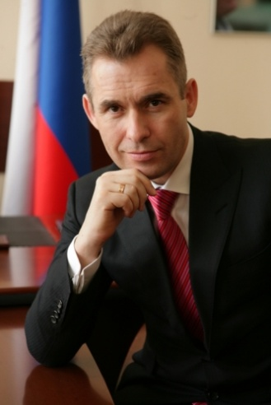 |  | Уполномоченный при Президенте Российской Федерации по правам ребенка

Уполномоченный по правам ребенка в Ростовской области

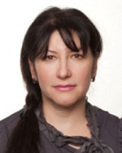 |  | Черкасова Ирина Александровна  Адрес:Ростовская обл, г Ростов-на-Дону  Телефон:(863) 2800-603; 2800604; 2800608; 2800609  Факс:(863) 280-06-11  Сайт:http://rostov.rfdeti.ru  E-mail:rostov@rfdeti.ru  Информация о приеме:  Адрес:  344068, г. Ростов-на-Дону, пр. Нагибина, 31 Б, адрес электронной почты: upr_ro@mail.ru  Порядок приема граждан:  Еженедельно по вторникам по предварительной записи с 14.00 до 18.00

